**Ngày soạn: ....../...../.....**

**Ngày dạy: ....../...../......**

**TIẾT …..: NÓI VÀ NGHE**

**TRÌNH BÀY Ý KIẾN VỀ MỘT HIỆN TƯỢNG**

**(VẤN ĐỀ ĐỜI SỐNG)**

**I. Mục tiêu**

**1. Kiến thức:**

- Biết cách trình bày ý kiến về một hiện tượng sao cho hấp dẫn và thuyết phục, biết lắng nghe các ý kiến nhận xét, phản hồi từ phía người nghe.

- Biết chú ý lắng nghe để nắm đầy đủ, chính xác các ý tưởng của người nói; tham gia trao đổi tích cực về vấn đề được trình bày.

**2. Năng lực**

**a. Năng lực chung**

- Năng lực giải quyết vấn đề, năng lực tự quản bản thân, năng lực giao tiếp, năng lực hợp tác...

**b. Năng lực riêng biệt:**

- Năng lực trình bày suy nghĩ, cảm nhận của cá nhân*.*

**3. Phẩm chất:**

- Ý thức tự giác, tích cực trong học tập.

**II. Thiết bị dạy học và học liệu**

**1. Chuẩn bị của GV**

- Giáo án

- Phiếu bài tập, trả lời câu hỏi

- Bảng phân công nhiệm vụ cho học sinh hoạt động trên lớp

- Bảng giao nhiệm vụ học tập cho học sinh ở nhà.

**2. Chuẩn bị của HS:** SGK, SBT Ngữ văn 6, soạn bài theo hệ thống câu hỏi hướng dẫn học bài, vở ghi, v.v…

**III. Tiến trình dạy học**

**Hoạt động 1: Khởi động**

**a. Mục tiêu:** Tạo hứng thú cho HS, thu hút HS sẵn sàng thực hiện nhiệm vụ học tập của mình. HS khắc sâu kiến thức nội dung bài học.

**b.Nội dung:** HS huy động tri thức đã có để trả lời câu hỏi.

**c. Sản phẩm:** Nhận thức và thái độ học tập của HS.

**d. Tổ chức thực hiện:**

*- GV tổ chức cho HS xem video*

*- HS: xem video và trả lời câu hỏi*

***Video nói về hiện tượng gì? Trình bày suy nghĩ của em về vấn đề đó.***

*-* ***GV dẫn vào bài học:***

**Hoạt động 2: Hình thành kiến thức**

**2.1. Trước khi nói**

**a. Mục tiêu:** biết được các thông tin cần chuẩn bị trước khi nói và tập luyện

**b. Nội dung:** HS sử dụng SGK, chắt lọc kiến thức để tiến hành trả lời câu hỏi.

**c. Sản phẩm học tập:** HS tiếp thu kiến thức và câu trả lời của HS

**d. Tổ chức thực hiện:**

|  |  |
| --- | --- |
| **HOẠT ĐỘNG CỦA GV – HS** | **DỰ KIẾN SẢN PHẨM** |
| **Bước 1: chuyển giao nhiệm vụ**  - GV hướng dẫn HS chuẩn bị nội dung nói  - HS thực hiện nhiệm vụ.  **Bước 2: HS trao đổi thảo luận, thực hiện nhiệm vụ**  - HS nghe và đặt câu hỏi liên quan đến bài học  - Các nhóm luyện nói.  **Bước 3: Báo cáo kết quả hoạt động và thảo luận**  - HS trình bày sản phẩm thảo luận  - GV gọi HS nhận xét, bổ sung câu trả lời của bạn.  **Bước 4: Đánh giá kết quả thực hiện nhiệm vụ**  - GV nhận xét, bổ sung, chốt lại kiến thức | **I. TRƯỚC KHI NÓI**  **1. Chuẩn bị nội dung**  - Chọn một hiện tượng (vấn đề) trong đời sốngmà em quan tâm  - Tóm lược nội dung bài viết dưới dạng đề cương.  - Chú ý sự khác nhau về cách mở đầu, triển khai, kết thúc giữa các bài viết và nói để trình bày nội dung bằng ngôn ngữ phù hợp  - Đánh dấu những chỗ cần nhấn mạnh, ghi chú thêm các số liệu, dẫn chứng…  **2. Tập luyện**  Dựa vào dàn ý và thực hiện việc trình bày ý kiến về hiện tượng đời sống trước tổ hoặc lớp. (có thể luyện tập kể trước gương khi ở nhà).  - Chú ý bảo đảm nội dung và cách kể để câu chuyện trở nên hấp dẫn.  - Có thể sử dụng thêm tranh ảnh, đạo cụ…kết hợp với  ngôn ngữ hình thể để bài nói thêm sinh động và hấp dẫn hơn. |

**2.2. Trình bày bài nói**

**a. Mục tiêu:** Biết được các kĩ năng khi trình bày bài nói.

**b. Nội dung:** HS sử dụng SGK, chắt lọc kiến thức để tiến hành trả lời câu hỏi.

**c. Sản phẩm học tập:** HS tiếp thu kiến thức và câu trả lời của HS

**d. Tổ chức thực hiện:**

|  |  |
| --- | --- |
| **HOẠT ĐỘNG CỦA GV – HS** | **DỰ KIẾN SẢN PHẨM** |
| **Bước 1: chuyển giao nhiệm vụ**  - GV yêu cầu HS tiến hành tìm ý và lập dàn ý (mở đầu, triển khai, kết luận)  - HS tiếp nhận nhiệm vụ.  **Bước 2: HS trao đổi thảo luận, thực hiện nhiệm vụ**  - HS thực hiện nhiệm vụ.  **Bước 3: Báo cáo kết quả hoạt động và thảo luận**  - GV gọi HS nhận xét, bổ sung câu trả lời của bạn.  **Bước 4: Đánh giá kết quả thực hiện nhiệm vụ**  - GV nhận xét, bổ sung, chốt lại kiến thức  **LƯU Ý**  - Điều chỉnh giọng nói và tốc độ nói phù hợp  - Giọng nói truyền cảm, cách nói nghiêm túc nhưng vui vẻ  - Ánh mắt, nét mặt, cử chỉ, điệu bộ phù hợp, thể hiện sự tương tác với người nghe | **II. TRÌNH BÀY BÀI NÓI**  **1. Mở đầu**  - Chào hỏi  - Giới thiệu vấn đề nghị luận  **Ví dụ: “Tình trạng ô nhiễm môi trường hiện nay”**  Xin chào thầy cô và các bạn học sinh trường… Tôi là… Hôm nay tôi xin phép đứng ở đây trình bày những ý kiến quan điểm về tình trạng môi trường hiện nay. Như chúng ta đã biết, hiện nay, cùng với các vấn đề như bùng nổ dân số, xung đột vũ trang hay nạn khủng bố, thì ô nhiễm môi trường đang là một vấn đề thời sự được cả thế giới quan tâm bởi những ảnh hưởng vô cùng to lớn của chúng tới con người. Đến với Hội thi hôm nay, em xin được tham gia thuyết trình với chủ đề: Chung tay vì một môi trường xanh - sạch - đẹp.  **2. Triển khai**  - Lần lượt trình bày các ý theo nội dung đã chuẩn bị. Khi nói, cần sử dụng lí lẽ và bằng chứng.  - Nhấn mạnh ý kiến riêng của bản thân.  **3. Kết luận**  - Tóm lược nội dung đã trình bày.  - Gợi suy nghĩ và kích thích sự đối thoại của người nghe.  - Lời cảm ơn  Kính thưa cô giáo và các bạn, cùng với việc môi trường bị ô nhiễm, trái đất của chúng ta đang ngày một nóng lên, thiên nhiên đã nổi giận, môi trường sống của chúng ta đã không còn đủ kiên nhẫn nữa. Nếu quý vị đã có ý thức bảo vệ môi trường, xin hãy tiếp tục, còn nếu chưa thì cũng đừng quá lo lắng, hãy thay đổi thói quen ngay từ bây giờ. Chỉ có như vậy thì môi trường tự nhiên mới mãi là cái nôi êm ái của mỗi chúng ta. Bài nói của tôi đến đây là kết thúc, cảm ơn cô và các bạn đã chú ý lắng nghe. Rất vinh dự nếu có dịp đứng lên chia sẻ với cô và các bạn ở những chủ đề khác. Xin cảm ơn! |

**2.3. Sau khi nói**

**a. Mục tiêu:** Học sinh biết trao đổi, nhận xét về nội dung của bài nói

**b. Nội dung:** HS sử dụng SGK, chắt lọc kiến thức để tiến hành trả lời câu hỏi.

**c. Sản phẩm học tập:** HS tiếp thu kiến thức và câu trả lời của HS

**d. Tổ chức thực hiện:**

|  |  |
| --- | --- |
| **HOẠT ĐỘNG CỦA GV – HS** | **DỰ KIẾN SẢN PHẨM** |
| **Bước 1: chuyển giao nhiệm vụ**  - GV hướng dẫn HS trao đổi sau khi nói  - HS tiếp nhận nhiệm vụ.  **Bước 2: HS trao đổi thảo luận, thực hiện nhiệm vụ**  - HS thực hiện nhiệm vụ.  **Bước 3: Báo cáo kết quả hoạt động và thảo luận**  **Bước 4: Đánh giá kết quả thực hiện nhiệm vụ** | **III. SAU KHI NÓI**  **Trao đổi về bài nói theo một số gợi ý sau:**   |  |  | | --- | --- | | **Người nghe** | **Người nói** | | - Trao đổi lại với người nói về hiện tượng (vấn đề) đời sống được bàn luận, về cách trình bày bài nói.  - Thảo luận bằng cách nêu thắc mắc, yêu cầu người nói giải đáp thêm. Nhận xét về lí lẽ và bằng chứng mà người nói sử dụng. | - Lắng nghe ý kiến phản hồi của người nghe.  - Giải thích thêm những chỗ người nghe thắc mắc.  - Bảo vệ ý kiến của mình nếu nhận thấy ý kiến đó đúng. | |

**Hoạt động 3: Luyện tập**

**a. Mục tiêu:** Học sinh thực hiện bài nói trên lớp.

**b. Nội dung:** HS sử dụng SGK, kiến thức đã học để hoàn thành bài nói

**c. Sản phẩm học tập:** Kết quả của HS.

**d. Tổ chức thực hiện:**

**- GV tổ chức hoạt động *CÙNG THỂ HIỆN TÀI NĂNG***

**YÊU CẦU**: *Chia 4 nhóm, mỗi nhóm cử 1 bạn đại diện lên nói trước lớp*

*Các nhóm còn lại lắng nghe, đánh giá theo bảng*

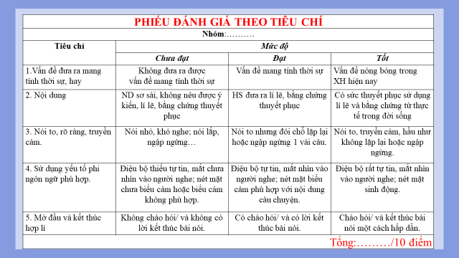

**Bài nói tham khảo**

***Xin chào thầy cô và các bạn học sinh trường… Tôi là… Hôm nay tôi xin phép đứng ở đây trình bày những ý kiến quan điểm về tình trạng môi trường hiện nay*.**Như chúng ta đã biết, hiện nay, cùng với các vấn đề như bùng nổ dân số, xung đột vũ trang hay nạn khủng bố, thì ô nhiễm môi trường đang là một vấn đề thời sự được cả thế giới quan tâm bởi những ảnh hưởng vô cùng to lớn của chúng tới con người. Đến với Hội thi hôm nay, em xin được tham gia thuyết trình với chủ đề: Chung tay vì một môi trường xanh - sạch - đẹp.

**Vậy môi trường là gì?** Vâng, môi trường là tất cả các yếu tố tự nhiên và xã hội cần thiết cho sự sinh sống, sản xuất của con người, như tài nguyên thiên nhiên, không khí, đất, nước, ánh sáng, cảnh quan, quan hệ xã hội. Môi trường tự nhiên vẫn đang từng phút cung cấp cho cuộc sống con người những nguồn lợi vô giá.Thế nhưng, con người đã và đang làm gì để đền đáp, bảo vệ cho môi trường, cái nôi nuôi dưỡng sự sống của chính mình? Câu hỏi ấy tưởng chừng rất đơn giản nhưng lại làm cho ta phải giật mình một khi trả lời.

Bạn có thấy chăng nước mắt của những dòng sông? Bạn có nghe chăng sự nghẹn ngào của biển cả? Ai đó có nghe không tiếng gào thét của núi rừng? Có một thời đó là những vẻ đẹp, là nguồn cảm hứng vô tận cho thi ca, nhạc, họa, là những điều kỳ diệu mà tạo hóa đã tặng cho con người. Thế nhưng, con người ngày càng quay cuồng trong guồng quay chóng mặt của cơ chế thị trường, của những cạnh tranh khốc liệt, của lòng tham không đáy thì núi rừng ngày càng bị tàn phá, biển cả, sông ngòi càng ô nhiễm, nhiều đô thị khói bụi mù mịt, nước thải đen ngòm, rác có ở khắp nơi. Có thể thấy rằng, con người đã và đang xúc phạm tới tự nhiên và tất nhiên chúng ta phải trả giá. Ngay giờ đây, khi chúng ta đang ngồi bên nhau bàn về môi trường thì nước mắt miền Trung vẫn chưa khô bởi sự tàn phá của cơn áp thấp nhiệt đới. Bầu không khí đau thương, tang tóc khắp mấy tỉnh miền Trung làm chúng ta không thể không xót xa.

Vậy nguyên nhân nào dẫn đến tình trạng trên? Theo em, đó là những nguyên nhân sau:

Thứ nhất: Ô nhiễm mặt nước

Thứ 2: Ô nhiễm nước ngầm

Thứ 3. Ô nhiễm không khí do môi trường sống:

Thứ 4. Khai khoáng công nghiệp

Thứ 5. Nước thải không được xử lý

Thứ 6. Ô nhiễm không khí ở các đô thị

Đứng trước một thực tại cấp thiết đáng lo ngại, chính quyền các cấp và nhân dân trong huyện Bắc Quang chúng ta cũng đã chính thức bắt tay vào nhiệm vụ tìm lại sự trong lành, khỏe mạnh cho môi trường sống. Hàng ngày, các công nhân của công ty vệ sinh môi trường thị xã phải len lỏi vào hầu hết các ngõ ngách của thị trấn Việt Quang để thu gom và xử lý rác thải. Từ hình ảnh những người công nhân phải ngày ngày đối mặt với biết bao rác bẩn, trong đó có không ít những mầm bệnh nguy hiểm, mỗi chúng ta hãy tự xây dựng cho mình ý thức vứt rác đúng nơi quy định, vừa là để giúp đỡ những người công nhân vệ sinh, vừa là để bảo vệ cuộc sống của chính mình. Hằng năm, huyện chúng ta còn rất tích cực tham gia Tết trồng cây, bảo vệ rừng đồi, tuyên truyền phát động phong trào tự dọn vệ sinh tới từng khu dân cư... Tất cả những việc làm đó đã và đang góp phần làm cho huyện ta ngày càng thân thiện với môi trường.

Kính thưa cô giáo và các bạn, cùng với việc môi trường bị ô nhiễm, trái đất của chúng ta đang ngày một nóng lên, thiên nhiên đã nổi giận, môi trường sống của chúng ta đã không còn đủ kiên nhẫn nữa. Nếu quý vị đã có ý thức bảo vệ môi trường, xin hãy tiếp tục, còn nếu chưa thì cũng đừng quá lo lắng, hãy thay đổi thói quen ngay từ bây giờ. Chỉ có như vậy thì môi trường tự nhiên mới mãi là cái nôi êm ái của mỗi chúng ta. Bài nói của tôi đến đây là kết thúc, cảm ơn cô và các bạn đã chú ý lắng nghe. Rất vinh dự nếu có dịp đứng lên chia sẻ với cô và các bạn ở những chủ đề khác. Xin cảm ơn!

**Hoạt động 4: Vận dụng**

**a. Mục tiêu:** Vận dụng kiến thức đã học để giải bài tập, củng cố kiến thức.

**b. Nội dung:** Sử dụng kiến thức đã học để hỏi và trả lời, trao đổi

**c. Sản phẩm học tập:** Câu trả lời của HS

**d. Tổ chức thực hiện:**

***Bài tập: Trình bày suy nghĩ của em về nạn bạo lực học đường.***

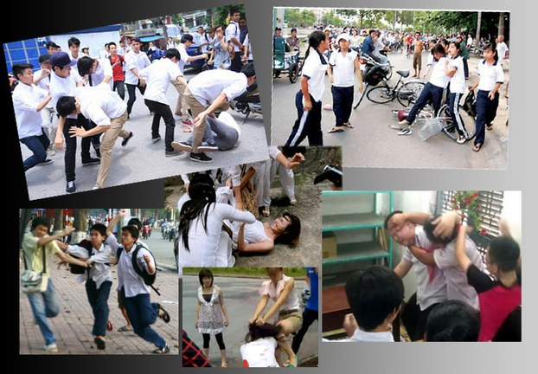

*- GV nhận xét, đánh giá, chuẩn kiến thức.*

**Hoạt động 5: Củng cố- mở rộng**

**a. Mục tiêu:** Củng cố lại kiến thức đã học.

**b. Nội dung:** HS sử dụng SGK, kiến thức đã học để hoàn thành bài tập.

**c. Sản phẩm học tập:** Kết quả của HS.

**d. Tổ chức thực hiện:**

***Câu 1:***

***a. Vì sao việc khẳng định cái riêng của mỗi người luôn là điều cần thiết?***

*- Cái riêng của mỗi người luôn là điều cần thiết. Bởi vì chính cái riêng, sự độc đáo trong mỗi một con người sẽ làm cho một tập thể, cộng đồng trở nên phong phú, đóng góp được cho tập thể cái là của chính mình.*

***b. Vì sao trong cuộc sống, giữa mọi người cần có sự thấu hiểu, chia sẻ?***

*- Trong cuộc sống, giữa mọi người cần có sự thấu hiểu, chia sẻ vì chính những sự thấu hiểu, chia sẻ đó làm cho người trở nên gần gũi với nhau hơn, sát lại gần nhau hơn, và càng làm cho mỗi con người tự hoàn thiện mình hơn.*

***Câu 2:***

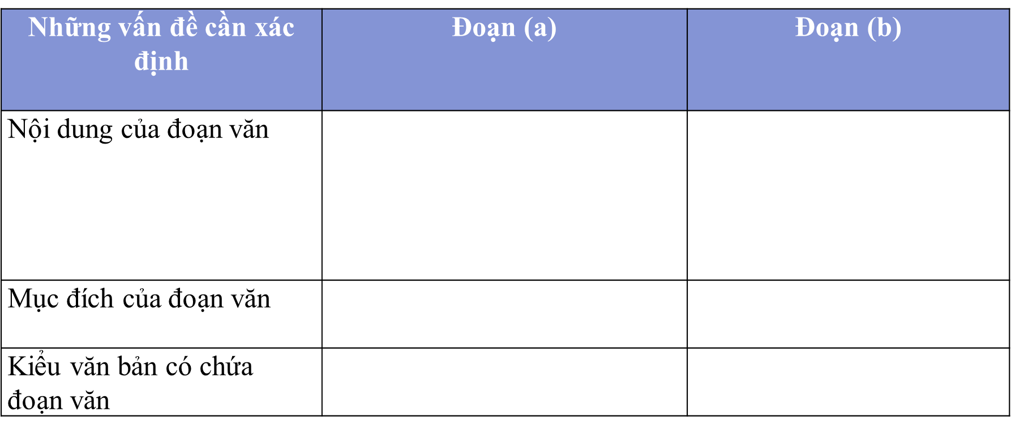

**Rút kinh nghiệm**

**………………………………………………………………………………………………………………………………………………………………………………………………………………………………………………………………**